מטלת מנחה (ממ"ן) 15
הקורס: 20407 – מבני נתונים ומבוא לאלגוריתמים
חומר הלימוד למטלה: פרקים 8, 10 (ספר הלימוד)
מספר השאלות: 4 | משקל המטלה: 4 נקודות
סמסטר: 2008ב | מועד אחרון להגשה: 18.5.2008

קיימות שתי אפשרויות להגשת המטלות:
- שליחת המטלות באמצעות מערכת המטלות המקוונת באתר הבית של הקורס
- שליחת המטלות באמצעות הדואר או הגשה ישירה למנחה במפגשי ההנחיה
הסבר מפורט ב"נוהל הגשת מטלות המנחה"

שאלה 1 (20 נקודות)
נתונים מספרים שלמים בתחום מ- עד 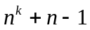 ( שלם חיובי). כתבו שגרה למיון המספרים בזמן 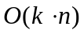.

שאלה 2 (30 נקודות)
נתונים קבוצה של מספרים שלמים ומספר נוסף ; נניח שכל איברי הקבוצה שייכים לתחום 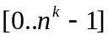 ( שלם, 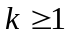).
א' כתבו אלגוריתם הקובע האם קיימים ב- שני איברים שונים, שסכומם בדיוק ; זמן הריצה הנדרש: 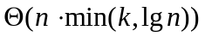.
ב' כתבו אלגוריתם הקובע האם קיימים ב- שלושה איברים שונים זה מזה, שסכומם בדיוק ; זמן הריצה הנדרש: 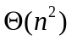.
ג' כתבו אלגוריתם הקובע האם קיימים ב- ארבעה איברים שונים זה מזה, שסכומם בדיוק ; זמן הריצה הנדרש: 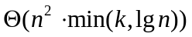.
ד' כתבו אלגוריתם הקובע האם קיימים ב- חמישה איברים שונים זה מזה, שסכומם בדיוק ; זמן הריצה הנדרש: 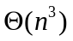.
שאלה 3 (30 נקודות)
נתון מערך 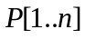 של מספרים חיוביים. ברצוננו לבנות מערך 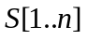 לפי ההגדרה:
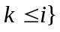 וגם 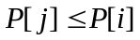 לכל 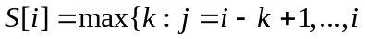
א' כתבו אלגוריתם לבניית המערך בזמן 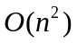.
ב' כתבו אלגוריתם משופר לבניית המערך בזמן 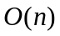.
רמז: השתמשו במחסנית במבנה עזר.

שאלה 4 (20 נקודות)
הראו כיצד ניתן לממש שתי מחסניות 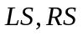 ודו-תור 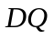 באמצעות מערך אחד 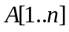. הגדירו את אוסף הפעולות המתאימות (הכנסה, מחיקה ובדיקת מצבי הגלישה והחמיקה).

